PHP作業

@@@@@@@@@作業00 ：在個人的家用電腦上安裝好PHP的執行環境
(安裝練習)

@@@@@@@@@作業01 ：01userData.php (變數練習)
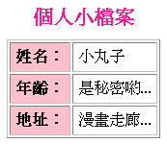
@@@@@@@@@作業2 ：(表單欄位變數練習)
02member.html，02memberShow.php
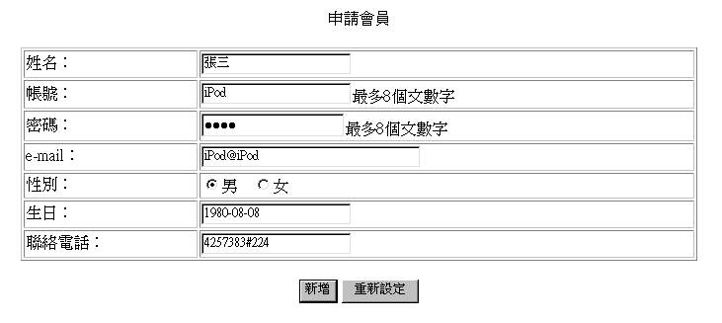
(1)建立02member.html內有表單如上所示，所需欄位為：
姓名：memName
帳號：memId
密碼：memPsw
e-mail：email
性別：sex
生日：birthday
聯絡電話：tel
將表單送出到02memberShow.php

(2)建立02memberShow.php將自02member.html送來的表單資料以表格的方式顯示出來，如下所示
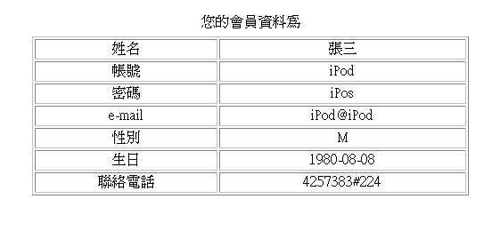
@@@@@@@@@作業03 ：(switch, if練習)
橘子的單價和等級的關係如下:
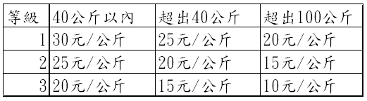
03orangeSwitch.html , 03orangeSwitch.php
輸入所購買的等級及公斤數,並算出小計

@@@@@@@@@作業 04 ：(迴圈..練習)
04forSum.php
寫程式，設定變數存放一個正整數,並算1 到此整數間的總和、奇數和、偶數和

@@@@@@@@@作業05 ：(迴圈練習)
05prize.php
摸彩金 : 有11顆彩球, 彩球面額為0-10之間, 若摸到的彩球不為0,則可繼續摸彩,若摸到的彩球為0,則停止摸彩,並計算其摸彩次數及彩金總金額(單位:佰元)

@@@@@@@@@作業06 ：(巢狀迴圈練習)
06nestedForStar. html
印出
1=1
1+2=3
1+2+3=6
1+2+3+4=10
…
1+2+3+ ……..+10=55

@@@@@@@@@作業 07 ：(array練習)
07array.php
隨機產生10個介於1-~100之間的數放在陣列中,
印出這10個數, 總和 , 最小值 , 最大值

//先取得陣列
//跑迴圈一一檢查
如果比最小數還小, 換最小數 !!
如果比最大數還大, 換最大數 !!

@@@@@@@@@作業08 ：(一維array練習)
08classmateArray.php
以陣列存放3位同學的通訊資料, 並印出, 如下表:
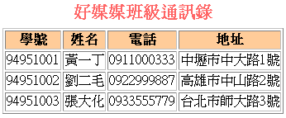

@@@@@@@@@作業09 ：(二維array練習)
09classmateArray.php
以陣列存放3位同學的通訊資料, 並印出, 如下表:

@@@@@@@@@作業10 ：(一維array練習)
10card.php

一副撲克牌52張,請將其洗牌後發給4人,並顯示各玩家所得到的點數,如下所示
玩家一 | 37 | 41 | 3 | 20 | 19 | 14 | 48 | 36 | 38 | 5 | 29 | 49 | 8
玩家二 | 28 | 1 | 22 | 51 | 25 | 15 | 12 | 30 | 17 | 24 | 27 | 35 | 47
玩家三 | 31 | 40 | 45 | 46 | 33 | 44 | 13 | 21 | 11 | 23 | 4 | 18 | 39
玩家四 | 16 | 43 | 42 | 50 | 34 | 52 | 6 | 9 | 10 | 2 | 26 | 7 | 32

@@@@@@@@@作業11 ：(資料庫存取練習)
11memList.php
請寫一支程式，將所有會員的資料(books中的member)
以表格的形式顯示在網頁上
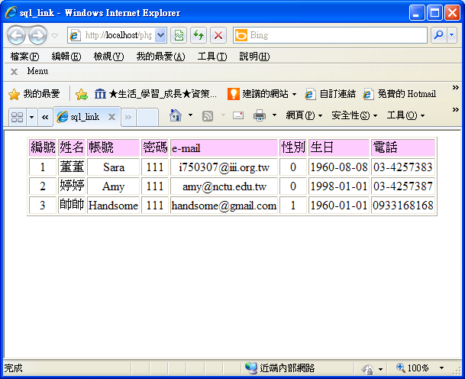

@@@@@@@@@作業12 ：(資料庫存取練習)
12prodQuery.html, 12prodQuery.php
請寫一支程式12prodQuery.html，可以輸入所要查詢的書籍之書號,按"查詢"後送到12prodQuery.php,並顯示該筆書籍資料

@@@@@@@@@作業13 ：(資料庫存取練習)
分頁練習
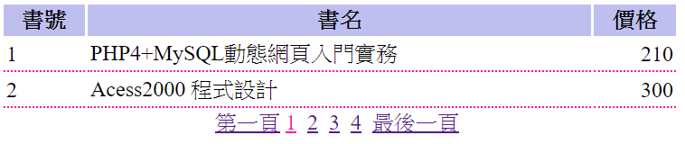

//總共有幾筆(11)
//...
$totalRecords = 11

//先決定每頁要印幾筆(2)
$recPerPage = 2;

//算出共幾頁(6)
ceil($totalRecs/$recPerPage)

//印出目前這一頁
if( isset($_REQUEST["pageNo"]) === false){
$pageNo = 1;
}else{
$pageNo = $_REQUEST["pageNo"];
}

$start = ($pageNo-1) * $recPerPage;
//.......sql
//select * from products limit $start, $recPerPage

//顯示各頁的超連結

@@@@@@@@@作業十四 ：(資料庫存取練習)
14prodInsert.htm ,14prodInsert.php,．．．．
請寫程式，可以新增商品資料到products資料表中(books中的products)
(註：請將商品的圖片上傳到images資料夾中，並取將圖檔路徑記錄到該商品的image欄位中)

